Dagen-Herkenning
Gedicht van de Week
week 13- 2026

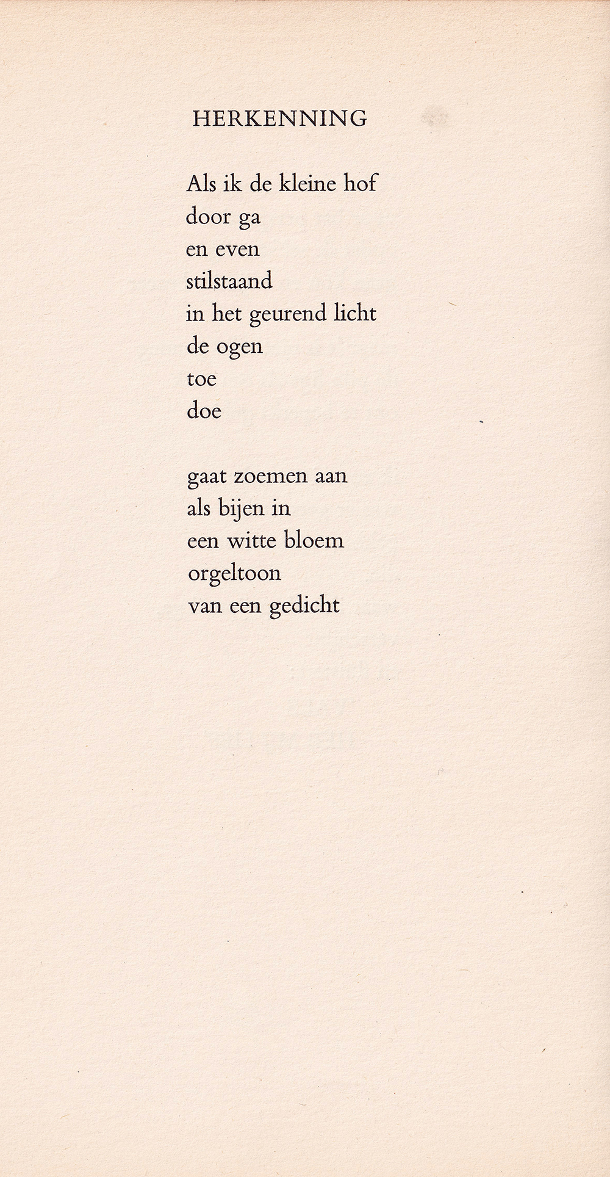

Van de dichter van deze week zijn weinig gegevens te vinden.
Van S. Barbara Dagen (1902-1992) zijn twee gedichtenbundels verschenen. Haar naam is het pseudoniem van Marie (Wilkens-)Honig onder welke naam zij schilderde.
Het gedicht werd besproken door Paul Rodenko in de NRC in 1958, herdrukt in “Verzamelde essays en kritieken” deel IV (1992). Hij noemt het “weliswaar weinig om het lijf…maar echt en ongeforceerd”. Het is een impressie/waarneming van een tafereel dat in de eerste strofe beschrijvend is en in de tweede meer associatief. Rodenko neemt het op onder het kopje “In experimenteel vaarwater” en spreekt van “gemakzuchtige kortademigheid” als een van de kenmerken van deze post-experimentelen waaronder zij valt te scharen.
Voor mij is het gedicht zoals hiervoor aangeduid eerder een impressie dan een voldragen kunstwerk.
Het is afkomstig uit de bundel “Op weg” uit 1958.

